Spørgsmål 5

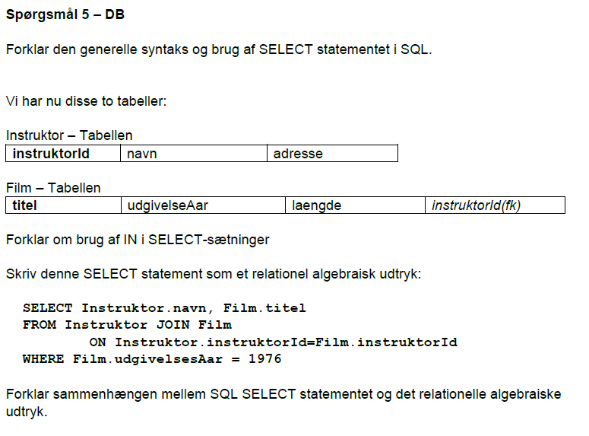

Select er en måde at få vist enten en tabel, eller en bestemt kolonne, eller flere kolonner. Select kan kun vise noget, det kan ikke ændre eller slette noget.

For at kunne vist hele tabellen skal du skrive følgende:

Select *

From tabel_navn;

stjerne er et wildcard, man bruger den ikke særlig ofte men hvis man bruger den viser den alle kolonner.

Hvis du skal select på en eller flere kolonner skal du skrive følgende:

Select kolonne1, kolonne2

From tabel_navn;

Dette viser kun de kolonner vi vil have.

Når man vælger at bruge IN i sin select metode. Så er det fordi man vil have en condition i sin where del hvor man har flere conditions. Du kan også have en select inde i en in statement.

Eksempelvis:

Select *

From Instruktor

Where InstucktorID IN

(Select customerID

From Film

where udgivelsesår > date)

;

Relationel algebra er den måde som compileren omskriver vores statements på så databasen kan forstå hvad vi gerne vil. Det er at skrive en statement som et algebraisk udtryk.

* sigma σ er en where statement.
* pi Π er en select statement.
* butterfly ⋈ join or and statement.
* intersection ∩ intersect statement.
* union ∪ union statement.
* rho ρ bruges til renaming.
* bostav x er en full join.
* or ∨ er et eller statement.
* and ^ er et og statement.
* condition c er et condition statement.

ΠInstruktor.navn, Film.titel(σudgivelsesAar=1976(Film)⋈Instruktor)